不同壳层厚度Au@SiO₂的表面增强拉曼效应

徐 玲¹，姚爱华^{1,2} ，周 田¹，王德平^{1,2}
(1. 同济大学 材料科学与工程学院，上海 200092)
(2. 同济大学 先进土木工程材料教育部重点实验室，上海 200092)

摘 要：通过电偶置换反应制备了尺寸在30~35 nm的结晶性良好的Au纳米颗粒，并成功在其表面包覆了不同厚度的SiO₂壳层，利用TEM、HRTEM和UV-Vis对样品的结构和形貌进行了表征，并以罗丹明6G（R6G）为探针分子，对Au@SiO₂复合粒子的表面增强拉曼散射(SERS)效应进行了研究。结果显示，相对于Au纳米颗粒，Au@SiO₂复合粒子显著提高了拉曼信号的质量和检测的灵敏度，且SiO₂壳层厚度对其SRES效应影响显著，壳层厚度为2 nm的复合粒子对R6G分子的检测极限可达10⁻⁷ mol/L。
关键词：金；二氧化硅；壳层结构；表面增强拉曼散射
中图法分类号：O614.24；O613.71 文献标识码：A 文章编号：1002-185X(2016)04-1067-05

表面增强拉曼散射（Surface-Enhanced Raman Scattering，SERS）是指当分子吸附在一些特殊制备的金属良导体表面或溶胶中，吸附分子的拉曼信号比普通拉曼信号得到极大增强的现象。SERS光谱是一种非常有效的探测界面特性和分子间相互作用、表征表面分子吸附行为和分子结构的工具，由于其对样品的非破坏性、高灵敏度、检测速度快、准确率高、仪器便携等特点，被认为是一种极具前途的痕量检测工具，并已在表界面科学、材料分析、生命科学、食品安全、环境检测和国家安全等领域发挥越来越重要的作用。
关于SERS现象产生的机理，目前被普遍接受的有物理增强（即电磁场增强）和化学增强，物理增强机理主要在胶体或表面粗糙的贵金属（如Au、Ag等）基底中起主要作用，源于金属纳米颗粒的表面等离子体共振所引起的局域电场增强，其增强因子可达到10¹²；化学增强模型则认为SERS的产生与基底和吸附分子之间的电荷转移有关，其对SERS增强因子的贡献为10~10²。大量实验研究表明，单纯的物理或化学机理都不足以解释所有的SERS现象，增强过程的影响因素十分复杂，在很多体系中，认为这两种因素可能同时起作用，它们的相对贡献在不同的体系中有所不同。
在传统的SERS中，Au纳米颗粒因其无毒、易得、具有良好的生物相容性以及易于修饰等特点，被认为是一种较好的SERS基底，Au纳米结构的SERS效应也被广泛应用于生物分子以及活体细胞中物质的检 测。但Au纳米颗粒由于其高的表面能，对外来干扰物较为敏感，使其极易发生团聚和沉淀，因此在检测中常常面临稳定性差的难题，限制了这种基底在复杂环境下的应用。为提高检测的灵敏度，利用复合型结构，如核壳式结构制备SERS衬底逐渐成为人们研究的热点。由于SiO₂具有良好的热稳定性和化学惰性，使其成为制备外壳的首选材料。惰性SiO₂壳层的存在不仅可防止Au纳米颗粒的聚集，还可以避免Au纳米颗粒与探针分子的直接接触，此外SiO₂薄层还有利于一些基团的修饰（例如-COOH、-CHO、 -NH₂、-NCO），进而应用于生物大分子的检测。此外，其透光率高，对材料的光学性能没有影响。这种核壳结构的最大好处是其不仅可以获得较高的检测灵敏度，并且还适用于实际生活中不同表面形貌物质的检测，然而这种核壳结构中惰性壳层的厚度显著影响基底的SERS活性。
本实验采用电偶置换反应制备尺寸均匀的Au纳米颗粒，并采用溶胶-凝胶法在其表面包覆不同厚度的SiO₂壳层，制备核壳结构的Au@SiO₂复合粒子。以罗丹明6G（R6G）作为拉曼活性分子，研究壳层厚度对其SRES效应的影响。
1 实 验
1.1 试剂
正硅酸乙酯(TEOS)、十六烷基三甲基溴化铵(CTAB)、氯金酸(HAuCl₄∙4H₂O)、硝酸银(AgNO₃)、无水乙醇(EtOH)、浓氨水（30%）、氯仿、丙酮、浓硫酸（98%）、过氧化氢（30%）、聚乙烯吡咯烷酮(PVP)、罗丹明B(R6G)，以上试剂均为分析纯，购自国药集团化学试剂有限公司，未进行进一步纯化处理。实验用水为去离子水。
1.2 材料制备
1.2.1 纳米Au 溶胶的合成
量取75 mL甘油和25 mL去离子水，加入18 mg硝酸银搅拌均匀，放置在95 ℃的油浴中，磁力搅拌5~10 min后，向其中滴加事先配制好的柠檬酸三钠溶液（0.06 g柠檬酸三钠/2 mL去离子水），反应1 h，获得深黄色的银溶液。接着量取30 mL的去离子水放置在另外一个清洗干净的锥形瓶中，加入30 mg PVP以及之前制备好的银溶液6 mL，搅拌均匀后，将锥形瓶放置在105 ℃的油浴中，继续磁力搅拌，并随之向内滴加1 mL浓度为0.01 mol/L的氯金酸溶液，反应20 min左右，即可获得颜色呈红色的金纳米溶胶，收集备用。
1.2.2 Au@SiO₂纳米复合材料的制备
取20 mL上述获得的金纳米溶胶，加入溶有0.15 g CTAB的20 mL去离子水中，再滴加0.25 mL的浓氨水，以调节溶液酸碱度，制取这样的溶液3份，搅拌 30 min 后，分别加入50，30，10 µL TEOS，室温下反应6 h，将产物离心清洗，从而获得3组不同壳层厚度的Au@SiO₂颗粒。
1.3 样品表征
样品微观形貌采用透射电子显微镜(TEM，JEM2100)进行表征；材料的光学性能通过紫外-可见分光光度计(UV-Vis，UV765)进行分析，材料的拉曼活性用显微拉曼光谱仪(SERS，LabRam-1B)进行表征分析，激发光波长632.8 nm，光斑直径1 μm，功率3 mW。
2 结果与讨论
2.1 样品的微观形貌及光学性质分析
实验中，采用电偶置换反应制备Au纳米颗粒，即利用金属Au和Ag之间的电极电势差异，通过公式(1)的氧化还原反应获得Au纳米颗粒。
(1)
图1为所制备的球形Au纳米颗粒的TEM图像和样品的UV-Vis吸收光谱。图1a显示，样品的颗粒尺寸均匀，为30~35 nm。图1b显示，样品的UV-Vis吸收峰位于525 nm附近。根据Mie理论，由于Au纳米颗粒的表面等离子体共振，会在电磁波谱的可见光区（520 nm左右）产生一个特征吸收峰。
为了获得不同包覆层厚度的Au@SiO₂核壳结构复合粒子，实验中选择TEOS用量分别为50，30和10 µL，滴加到Au溶胶中，所得复合粒子的形貌如图2所示。从图中可看出，3组样品均形成了明显的核壳结构，且分散性较好。从TEM图中任取30个复合粒子，对Au颗粒表面所包覆的SiO₂壳层的厚度进行统计计算，结果显示，图2a、2b、2c样品中SiO₂壳层的平均厚度分别为46，21和2 nm。对壳层厚度为2 nm的Au@SiO₂复合粒子进行HRTEM表征，结果如图2d所示，从图中可看出，Au纳米颗粒为多晶结构，且结晶度良好，测定其晶格条纹间距为0.235 nm，这与立方结构Au的（111）晶面间距一致。
图3为3种不同壳层厚度的Au@SiO₂复合粒子的UV-Vis吸收光谱。由图可知，复合粒子的UV-Vis 吸收峰均在540 nm左右，与图1b中单独Au纳米颗粒的吸收峰位相比，由于折射率增大，引起Au@SiO₂核壳结构的吸收峰发生了一定程度的红移。
2.2 不同SiO₂壳层厚度对拉曼信号的影响

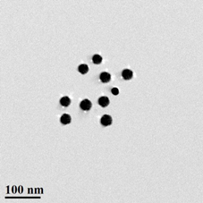
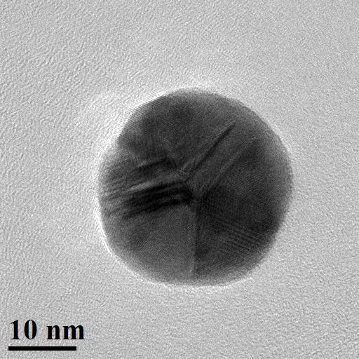
a

10 nm

100 nm
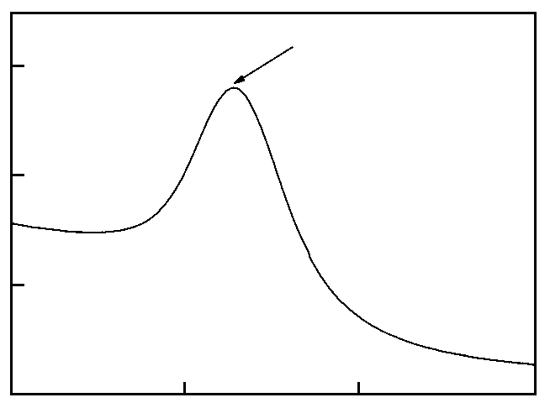
400 500 600 700
Wavelength/nm
0.6
0.4
0.2
0.0

Absorbance
528
b

图1 Au纳米颗粒的TEM照片及其UV-Vis吸收光谱
Fig.1 TEM images (a) and the corresponding UV-Vis spectrum (b) of AuNPs

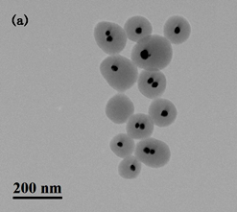
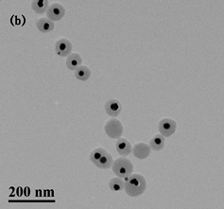
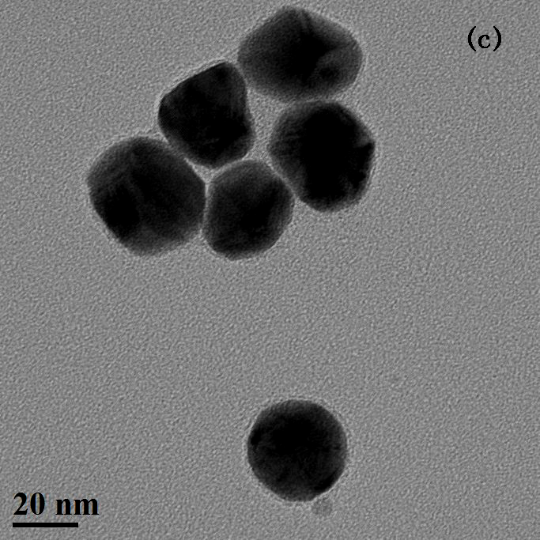
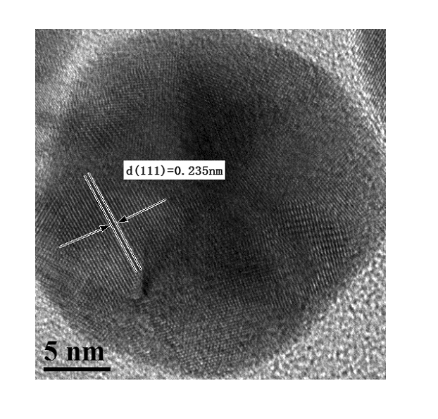
a
b
c
d
5 nm
20 nm
200 nm
200 nm
d(111)=0.235 nm

图 2 不同SiO₂壳层厚度Au@SiO₂复合粒子的TEM照片以及壳层厚度为2 nm样品的HRTEM图像
Fig.2 TEM images of Au@SiO₂ with different shell thicknesses: (a) 42 nm, (b) 21 nm, (c) 2 nm; (d) HRTEM image of Au@SiO₂ with the shell thickness of 2 nm

图3 不同壳层厚度的Au@SiO₂复合粒子的UV-Vis吸收光谱
Fig.3 UV-Vis spectra of Au@SiO₂ with different shell thicknesses

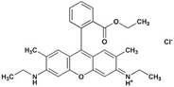
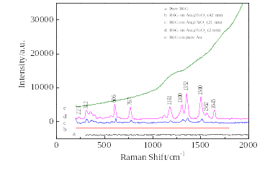

图4 不同样品拉曼光谱图
Fig.4 Raman spectra of different samples

罗丹明6G是一种常见的具有高水溶性的荧光分子，被广泛应用于生物标记和化学传感器方面，在此将其作为拉曼活性分子，测试Au纳米颗粒和Au@SiO₂复合粒子的SERS效应。分别将浓度为10⁻⁴ mol/L的Au溶胶及以相同Au核浓度 (10⁻⁴ mol/L)制备的Au@SiO₂复合粒子与浓度为2.5×10⁻⁵ mol/L的R6G溶液等体积混合均匀，滴加至干净的玻片上，60 ºC真空干燥后，在632.8 nm的光束激发下，测试样品的SRES光谱。为了比较，实验中同时测定相同浓度的纯R6G水溶液的SERS图谱，结果如图4所示。可以看到，相同浓度下，纯R6G水溶液无法检测到拉曼信号（图4中a），将其与Au纳米粒子混合后，由于产生了很强的荧光背景，使得R6G分子的拉曼信号被掩盖（图4中e）。这是由于Au纳米颗粒表面带负电荷，加入带正电荷的R6G分子引起纳米颗粒团聚和沉淀，使得谱图的荧光背景较高。此外，分子的拉曼增强散射信号强度依赖于增强区域内分子的数量，但具有苯环结构的分子很难在Au纳米颗粒表面吸附，这就限制了拉曼增强的效果。
由图4中d可知，壳层厚度为2 nm的Au@SiO₂复合粒子显示出最好的SRES效应，由其增强的R6G分子的拉曼光谱强度高，峰形尖锐，具有最高的信噪比和分辨率。图中606 cm⁻¹处的拉曼振动峰对应于R6G分子中C-C-C的面内变形振动，767 cm⁻¹对应C-H面外弯曲振动，1181 cm⁻¹处为芳香环C-H的弯曲振动峰，1300和1562 cm⁻¹处为N-H的面内伸缩振动峰，1352，1500，1645 cm⁻¹处的拉曼峰对应于芳香环C-C的伸缩振动。但在312以及223 cm⁻¹处的拉曼峰并不是出自于R6G分子，而是由Au-N键的伸缩振动引起。该处拉曼峰的出现说明尽管表面包覆SiO₂薄层，R6G分子与Au纳米颗粒仍存在一定的相互作用，作者猜想这是由于溶胶-凝胶法制备的SiO₂薄层为多孔结构，R6G分子通过微孔通道扩散进入壳层，与Au核接触，并与R6G分子乙胺基中N原子的未成键电子键合，进而引起Au和N原子之间的电荷转移。根据文献报道，在致密SiO₂包覆Au纳米颗粒样品的SERS光谱图中并未发现Au-N键的拉曼峰，这说明本实验中的多孔结构是该键形成的主要原因。由此可以看出，Au@SiO₂纳米复合材料所产生的较强SERS效应应该归因于Au纳米颗粒等离子体共振所产生的物理增强机理和Au颗粒与活性分子R6G之间电子转移所引起的化学增强机理共同作用的结果。
比较图4中的b~d谱线可知，随着SiO₂壳层厚度增加，复合粒子的SRES效应降低。当壳层厚度增加到42 nm时（图4中b），几乎无法检测到R6G分子的拉曼信号。基于电磁场增强机理，SERS效应具有短程性，SERS增强因子和拉曼活性分子与表面距离的12次方成反比。因此，随着壳层厚度增加，纳米Au核之间的距离增大，产生的电磁场效应减弱，所能形成的热点区域减少，增强效果下降。
研究表明，在这种壳层隔离的纳米粒子中，内层的Au核能产生极强的电磁场，可以增强到超薄的SiO₂壳层之外，用于增强待测基底表面吸附分子的拉曼信号。而化学惰性的壳层可有效的将Au纳米粒子隔绝，不仅可防止Au纳米颗粒的团聚，提高其稳定性，而且减少了Au纳米粒子之间以及与待测分子之间的干扰，因而增加了拉曼信号的强度和检测的灵敏度。此外，由于SiO₂壳层较大的比表面积和丰富的表面基团，有助于待测分子在基底表面的富集，进一步提高了待测分子的SRES信号。

为了研究R6G浓度与拉曼峰强度的关系，将不同浓度的R6G溶液与壳层厚度为2 nm的Au@SiO₂复合粒子混合，使其充分吸附于样品表面，然后滴加到玻片表面，测定SRES光谱，结果如图5所示。可见，R6G分子的拉曼信号得到明显增强，且随着R6G浓度的增大，拉曼信号强度逐渐增加，对R6G分子的检测

图5 不同浓度R6G与Au@SiO₂混合溶液的SERS图谱

Fig.5 SERS spectra of R6G adsorbed on Au@SiO₂

极限可达10⁻⁷ mol/L。以曲线上606 cm⁻¹处的特征峰强为因变量，浓度为变量，进行线性拟合，如图6所示。在10⁻⁷~10⁻⁴ mol/L的浓度范围内，分析物特征峰与其浓度呈现出良好的线性关系。因此，根据该拟合直线，在实验条件严格一致的情况下，可以利用拉曼光谱对分析物进行定量分析。

图6 R6G拉曼峰强度与浓度关系
Fig.6 Correlation of the peak strength of R6G and its concentration

3 结 论
1) 采用电偶置换法可成功制备尺寸30~35 nm的Au纳米颗粒，并通过改变前驱体TEOS的用量，通过溶胶-凝胶法在其表面包覆不同厚度的SiO₂壳层，制备出壳层厚度分别为2, 21和46 nm的Au@SiO₂复合纳米粒子。
2) Au@SiO₂复合粒子显示出明显的SERS活性，与单纯Au纳米颗粒相比，复合粒子显著提高了R6G分子的拉曼信号质量和检测的灵敏度。
3) SiO₂壳层厚度对其SRES效应影响显著，壳层厚度为2 nm的复合粒子对R6G分子的检测极限可达10⁻⁷ mol/L，且在10⁻⁷~10⁻⁴ mol/L浓度范围内，R6G分子的拉曼峰强度与其浓度之间符合良好的线性关系。

参考文献 References
[1] Campion A, Kambhampati P. Chem Soc Rew[J], 1998, 27(4): 241
[2] Wei S C, Hsu P H, Lee Y F et al. ACS Appl Mater Interfaces[J], 2012, 4(5): 2652
[3] Pei H, Li F, Wan Y et al. J Am Chem Soc[J], 2012, 134(29): 11 876
[4] Green I X, Tang W, Neurock M et al. J Am Chem Soc[J], 2012, 134(33): 13 569
[5] Quyen T T B, Su W N, Chen K J et al. J Raman Spectrosc[J], 2013, 44(12): 1671
[6] Fernand D, Pardanaud C, Bergé-Lefranc D et al. J Phys Chem C[J], 2014, 118(28): 15 308
[7] Tran Thi Bich Q, Chang C C, Su W N et al. J Mater Chem B[J], 2014, 2(6): 629
[8] Peng Jucun (彭菊村), Wu Boying (吴波英)，Chen Jie (陈 杰). Rare Metal Materials and Engineering (稀有金属材料与工程)[J], 2008, 37(3): 504
[9] Mao Ranran (毛然然), Zhao Aiwu (赵爱武), Tao Wenyu (陶文玉) et al. Chinese Journal of Spectroscopy Laboratory (光谱实验室)[J], 2013, 30(5): 2512
[10] Chang C C, Yang K H, Liu Y C et al. ACS Appl Mater Interfaces[J], 2012, 4(9): 4700
[11] Xue Luyuan(薛路远), Chen Xiyao(陈希尧), Guo Xiaoyu(郭小玉) et al. The Journal of Light Scattering(光散射学报)[J], 2012, 24(1): 32
[12] Rout C S, Kumar A, Xiong G P et al. Appl Phys Lett[J], 2010, 97(13): 1 333 108
[13] Zhang Zongmian (张宗绵), Liu Rui(刘 睿), Xu Dunming (徐敦明). Acta Chimica Sinica (化学学报)[J], 2012, 70(16): 1686
[14] Zwijnenburg A, Goossens A, Sloof W G et al. J Phys Chem B[J], 2002, 106(38): 9853
[15] Song W, Wang Y X, Zhao B. J Phys Chem C[J], 2007, 111(34): 12 786
[16] Li J, Huang Y, Ding Y et al. Nature[J], 2010, 464(7287): 392

Surface Enhanced Raman Scattering of Au@SiO₂ Nanoparticles with Different Shell Thicknesses

Xu Ling¹, Yao Aihua^{1,2}, Zhou Tian¹, Wang Deping^{1,2}
(1. School of Materials Science and Engineering, Tongji University, Shanghai 200092, China)
(2. Key Laboratory of Advanced Civil Engineering Materials, Ministry of Education, Tongji University, Shanghai 200092, China)

Abstract: Well-crystallized Au nanoparticles with average sizes of 30~35 nm were prepared through Galvanic replacement, and subsequently the Au@SiO₂ composite particles with different silica shell thicknesses were synthesized. The microstructures and morphologies of the Au@SiO₂ nanoparticles were also characterized using UV-Vis, TEM and HRTEM. The Rhodamine 6G (R6G) dye was selected as probe molecules to evaluate the SERS (surface enhanced Raman scattering) effect of Au@SiO₂ nanoparticles with various shell thicknesses. The results show that SERS signal intensity and quality of the R6G molecules are obviously improved as compared with Au NPs synthesized using the same method. Furthermore, the SiO₂ shell thickness has a significant influence on the SERS activity. The highest SERS effect is obtained when using Au@SiO₂ nanoparticles with shell thickness of 2 nm with an extremely low detection limit of 10⁻⁷ mol/L.
Key words: Au; SiO₂; core-shell structure; surface-enhancement Raman scattering

Corresponding author: Yao Aihua, Associate Professor, School of Materials Science and Engineering, Tongji University, Shanghai 200092, P. R. China, E-mail: aihyao@126.com

